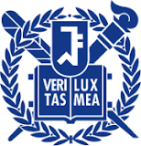
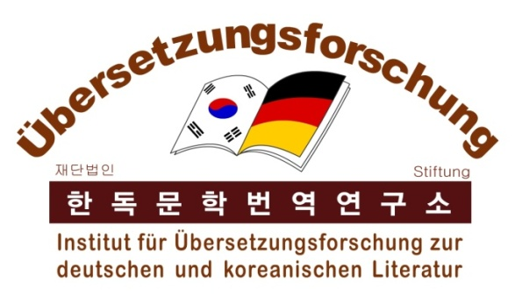
www.kodetrans.or.kr

Institut für Übersetzungsforschung zur deutschen und koreanischen Literatur
28. Jahrestagung
한독문학번역연구소 제28회 정기학술대회
In Zusammenarbeit mit dem Institut für deutschsprachige Kultur
und Literatur der Seoul National University
und mit Unterstützung der National Research Foundation of Korea

공동 주최: 서울대학교 독일어문화권연구소

후원: 한국연구재단

독일문학과 번역가
Deutsche Literatur und ihre koreanischen Übersetzerinnen und Übersetzer

시간: 2021년 09월 11일(토) 장소: 서울대 인문학연구원 자료실
Zeit: 11. 09. 2021 (Samstag) Ort: Institute of Humanities at SNU

모시는 글
안녕하신지요? 작년에 닥친 코로나가 올해에도 극성을 부리고 있습니다. 더불어 우리의 일상적 삶뿐만 아니라 학문하는 삶에 있어서도 큰 변화가 일어나고 있습니다. 작년에 계획했던 국제학술대회는 올해에도 열리지 못하고 있고 내년으로 미루었습니다. 그렇지만 국내학술대회로 전환을 한 것은 번역과 관련된 삶과 세계에 대해서도 크게 다르게 생각해 보는 계기가 되었습니다. 무엇보다도 코로나 시대는 인간과 인간적 목소리를 더욱 갈구하게 만듭니다. 작년에 ‘번역의 안과 밖’이라는 제목으로 번역가와 번역 책을 만드는 현장의 목소리를 들었다면 올해에는 ‘독일문학과 번역가’라는 주제로 학술대회를 개최하고자 합니다. 독일문학의 한국어 번역의 역사가 110년을 헤아리는 지금의 현재를 만든 것은 다름아닌 번역가들입니다. 그러나 이제까지는 이 번역가들에 대해서는 관심이 거의 없었다고 해도 과언이 아닙니다. 나라가 풍전등화의 지경이었던 20세기 초 독일문학의 번역이 시작되었고 일제 강점기인 식민지 시기를 거치면서 번역의 의미는 한국에서는 다르게 다가왔습니다. 번역가들은 어떤 작품을 택해 어떻게 번역을 해야 하는 가의 문제를 고민하지 않을 수 없었고 그때 독일을 위시한 유럽 문학은 근대문학의 성립과 근대사회로의 이행 및 민족문학의 형성에 큰 역할을 했습니다. 해방 후에도 한국사회와 문화의 좌표 설정에 있어 외국 문학이 차지한 역할이 적지 않았고 또한 한글 세대의 등장 이후에 번역은 또다른 큰 변혁기를 거쳤습니다. 이 학술대회는 이러한 모든 변화와 변혁을 이끌어낸 작은 영웅들인 번역가들에 대해 논의를 시작하고자 합니다. 관심을 가지고 이번 학술대회를 지켜보아 주시면 감사하겠습니다.
​
한독문학번역연구소장 최윤영
독일어문화권연구소장 김태환
프로그램

13:30 등록
사회: 이호성(성균관대학교)

14:00 개회사
최윤영 한독문학번역연구소 소장
김태환 독일어문화권연구소 소장
김 에델트루트 한독문학번역연구소 이사장

14:20 권선형 (서울대학교)
독일문학번역과 한국문학의 근대화 – 번역가 조희순

14:50 양시내 (서울대학교)
‚번역문학가‘ 전혜린과 독일 문학

15:20 토론

15.50 휴식

사회: 서유정(한국외국어대학교)

16:10 김연신 (서강대학교)
독일문학번역의 현대화를 견인하다 – 번역가 곽복록

16:40 안미현 (목포대학교)
삶으로서의 번역 – 번역가 차경아 론(論)

17:10 토론

